UNIVERZITA PALACKÉHO V OLOMOUCI

Pedagogická fakulta

Učitelství pro 1. stupeň základních škol

Seminární práce – příprava na hodinu (Didaktika českého jazyka)

Vypracovala: Barbora Kocmanová, Pavla Kadlecová

U1ST: 1. skupina

Ročník: 3. 2013/2014

V Olomouci, 20. 10. 2013

Charakteristika vyučovací hodiny

Ročník: 3. ročník
Tématická oblast podle RVP: Jazyk a jazyková komunikace
Téma podle RVP: Žák rozlišuje kořen slova, předponu, příponu a koncovku, umí tvořit slova příbuzná, tedy slova se stejným kořenem.

Cíl vyučovací hodiny: Zopakovat a procvičit stavbu slova - kořen slova, předponu, příponu a koncovku, procvičit slova příbuzná.
Klíčové pojmy: Kořen, předpona, přípona, koncovka, slovo příbuzné
Typ vyučovací hodiny: Opakovací
Metody a formy práce: slovní (popis, vysvětlování), názorně – demonstrační (předvádění),
praktické, didaktické hry

Pomůcky a použité materiály: Psací potřeby, papír, sešit, tabule, kartičky se slovy, pracovní list, pastelky.

Příprava na hodinu Českého jazyka
Čas: | Průběh hodiny: | Poznámky:
 | Úvodní část
8: 00 | Společné pozdravení a seznámení s náplní hodiny (Opakování Stavby slova, kořen, předpona, přípona, koncovka)
 | Hlavní část
8: 05  8:10  8:15  8:25  8:30  8:35 | Didaktická hra – děti si rozdělíme do třech skupin, nejlépe do třech řad, tak jak sedí v lavicích. Je dám kořen JEZD. Úkolem každé skupiny je vymyslet co nejvíce slov s tímto kořenem. Mohou použít různé předpony, přípony, koncovky. Práce končí, až je slovně ukončí učitel. Skupiny si pak spočítají slova, která vymyslely. Ta, která má nejvíc slov je přečte nahlas před třídou.  Cvičení z tabule – na tabuli je napsáno zadání cvičení: Vmysli co nejvíce slov s kořenem KLID – podstatná jména, přídavná jména, slovesa…Děti se budou hlásit a učitel je bude vyvolávat, aby vymyšlená slova, řekly nahlas.  Samostatná práce – dětem bude do lavic rozdán pracovní list se zadáním: Všechny věty v kratičké pohádce obsahují slovo se stejným kořenem. Najdi opakující se kořen ve všech větách a podtrhni jej. Toto cvičení udělají děti samostatně. Kdo bude hotový, zvedne ruku a na pokyn učitele si pak může vymalovat na pracovním listu obrázek. List si každý podepíše a na konci hodiny odevzdá ke kontrole učiteli.  Cvičení z tabule – na tabuli je napsáno cvičení: V následujících slovech vyhledej kořen. Urči předponu, příponu a koncovku. Učitel vyvolává děti a ty odpovídají na výše uvedené otázky.  Křížovka na tabuli – na tabuli je namalování křížovka a otázky. Děti se hlásí a snaží se křížovku vyřešit.  Didaktická hra – každý žák si přijde k učiteli pro jednu kartičku, která obsahuje bud kořen anebo slova příbuzná ke kořenu. Úkolem dětí je chodit po třídě a zařadit se ke správnému kořenu. Tři děti mají kořen, ty jen stojí. Ostatní se připojují k dětem, podle toho, ke kterému kořenu jejich slovo patří. | Příloha č. 1  Pracovní list  Příloha č. 2  Příloha č. 3  Příloha
 | Závěrečná část
8: 44 | Kontrola didaktické hry, pochvala za práci v hodině.

Příloha č. 1

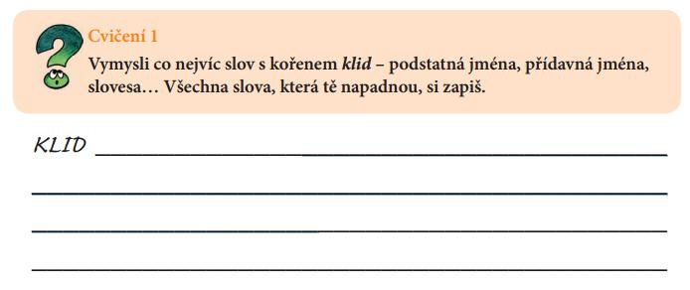

Příloha č. 2

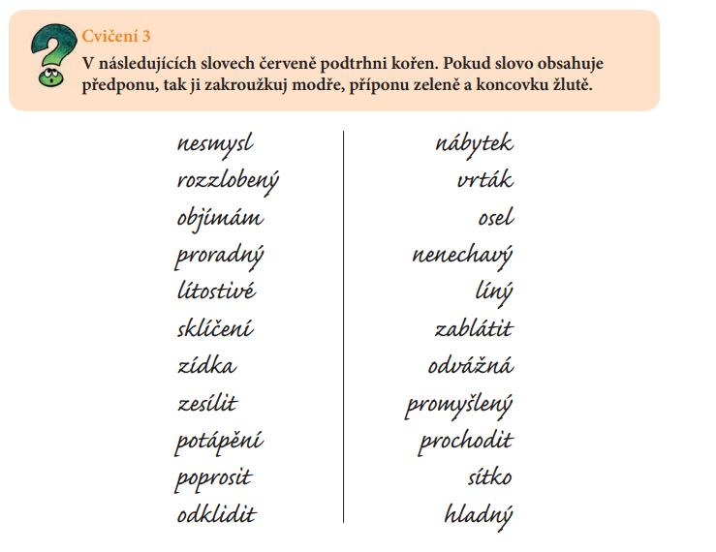
Příloha č. 3

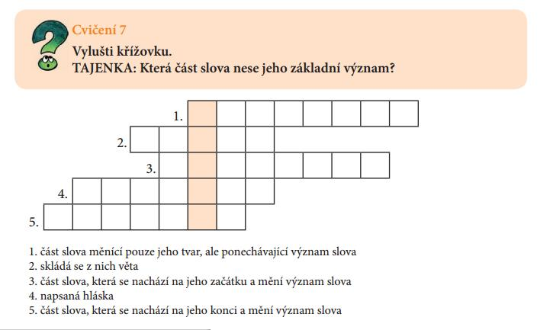

https://www.ereading.cz/nakladatele/data/ebooks/6073_preview.pdf
https://www.ereading.cz/nakladatele/data/ebooks/6073_preview.pdf
https://www.ereading.cz/nakladatele/data/ebooks/6073_preview.pdf
4 https://www.ereading.cz/nakladatele/data/ebooks/6073_preview.pdf

